Apresentação Comercial - CRM Kommo com a Resili Sevenn

Slide 1 - Título de Abertura
Organize, Automatize e Venda Mais com o CRM da Kommo
A solução completa para transformar seu processo comercial e escalar seus resultados.

Slide 2 - Benefícios Diretos para o Cliente
🚀 Por que o CRM Kommo vai transformar sua operação:
🔒 Organização Total do Processo Comercial
Tenha controle absoluto do seu funil de vendas, sem depender de planilhas soltas, cadernos ou a memória da equipe.
📲 Centralização dos Canais de Atendimento
Instagram, WhatsApp, e-mail, site — tudo em um único lugar. Nunca mais perca uma mensagem ou demore para responder.
⚡ Automatização de Tarefas e Atendimentos
Economize horas com respostas automáticas, robôs inteligentes e lembretes. O sistema trabalha enquanto você vende.
📈 Mais Vendas com Menos Esforço
Você saberá exatamente em qual etapa está cada cliente, quem está quente e onde focar. Isso aumenta sua taxa de conversão.
📊 Decisões Baseadas em Dados, Não em Achismo
Com relatórios e indicadores de performance, você para de adivinhar e começa a escalar com estratégia.
🤝 Mais Agilidade, Menos Erros e Mais Retorno
Sua equipe passa a agir com padrão, velocidade e qualidade — mesmo que você não esteja acompanhando 100% do tempo.
💰 Redução de Desperdício e Aumento de Rentabilidade
Menos leads esquecidos, menos oportunidades perdidas, mais previsibilidade de faturamento.

Slide 3 - Overview das Ferramentas Principais
O Kommo centraliza, automatiza e acompanha todo o ciclo de vendas com:
- Integração com WhatsApp, Instagram, e-mail e SMS
- Funil de vendas visual em pipeline
- Robôs de atendimento e respostas automáticas
- Calendário e tarefas automatizadas
- Painel de métricas em tempo real
- Chat interno com sua equipe no lead
- Disparo em massa para campanhas promocionais
- Integração com site (chat online)
- Importação de leads de planilhas

Slide 4 - Integração Multicanal
Todos os canais em um só lugar:
- WhatsApp, Instagram, e-mail e SMS integrados diretamente ao CRM.
- Atendimento e mensagens sem sair do sistema.
Benefícios:
- Redução de perda de contatos.
- Centralização do histórico por lead.
- Equipe mais produtiva.
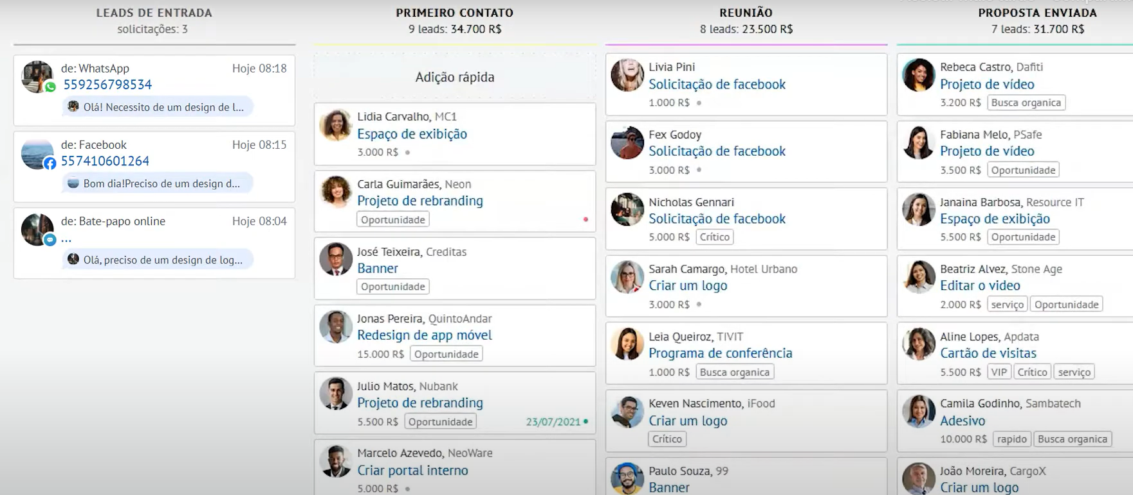

Slide 5 - Funil em Pipeline
Visualize e acompanhe suas vendas por etapa.
- Categorize: Entrada, Contato, Reunião, Proposta, Fechamento.
- Arraste o lead entre etapas conforme avança.
Benefícios:
- Processo padronizado e claro.
- Melhora a previsibilidade e controle comercial.

Slide 6 - Tarefas e Calendário Automatizado
Organização das atividades do time comercial.
- Agenda integrada com Google Calendar.
- Crie lembretes automáticos para cada etapa.
Benefícios:
- Nenhum follow-up esquecido.
- Time mais focado em vender.

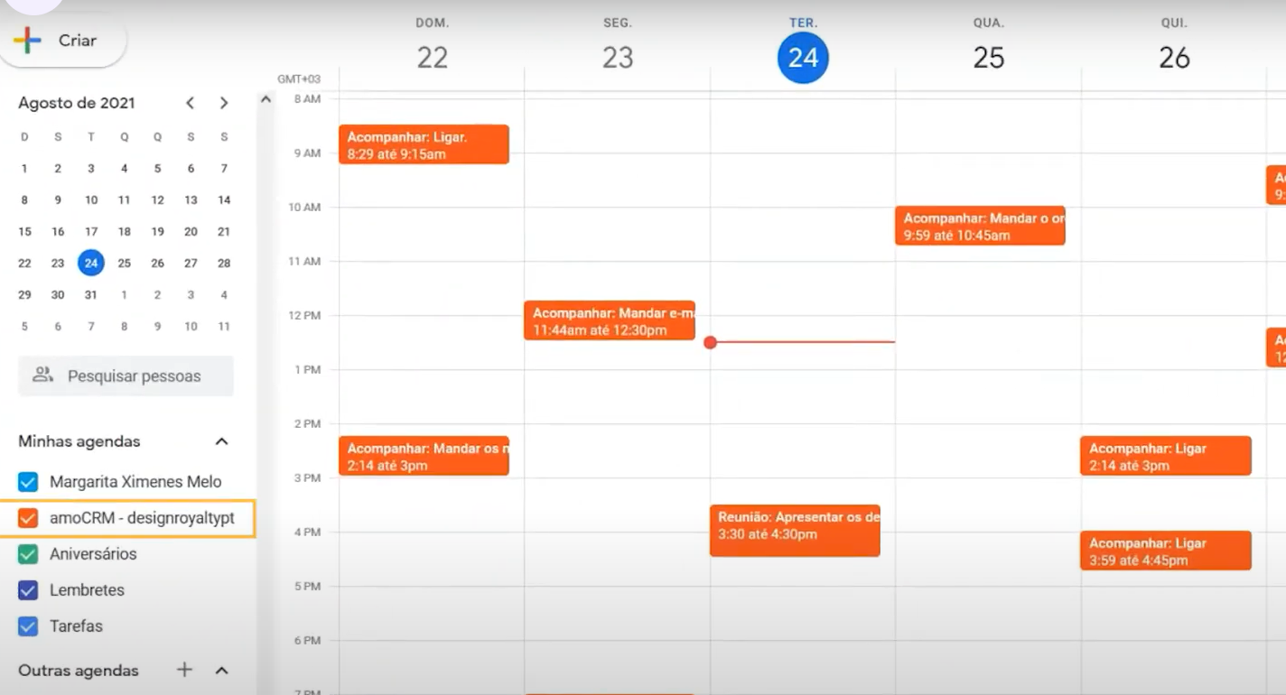

Slide 7 - Painel de Indicadores e Métricas
Dashboard completo para gestão em tempo real.
- Quantia de mensagens recebidas, conversas atuais, tempo de resposta, tarefas, leads ativos e inativos
- Conversão por etapa e performance por vendedor.
Benefícios:
- Decisões com base em dados.
- Monitoramento de performance em tempo real.
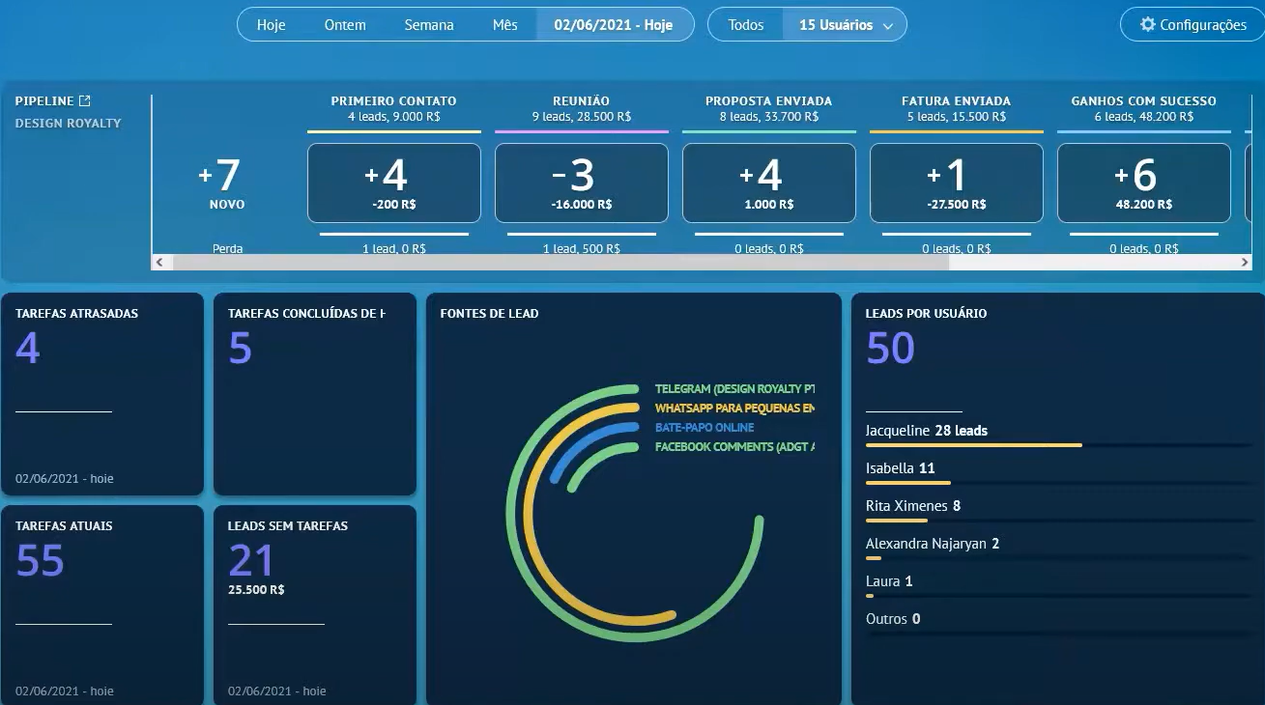

Slide 8 - Robôs de Atendimento e Automação
Automatize o atendimento com fluxos personalizados.
- Robôs de WhatsApp, Instagram e site.
- Respostas automáticas com botões de ação.
Exemplos no Plano Start:
- Robô de Boas-Vindas: primeira resposta com opções para o cliente.
- Lembrete de Follow-up: envia mensagem automática após X dias sem resposta.
Benefícios:
- Atendimento 24/7.
- Classifica e qualifica o lead automaticamente.
- Ganha tempo para focar nas vendas quentes.
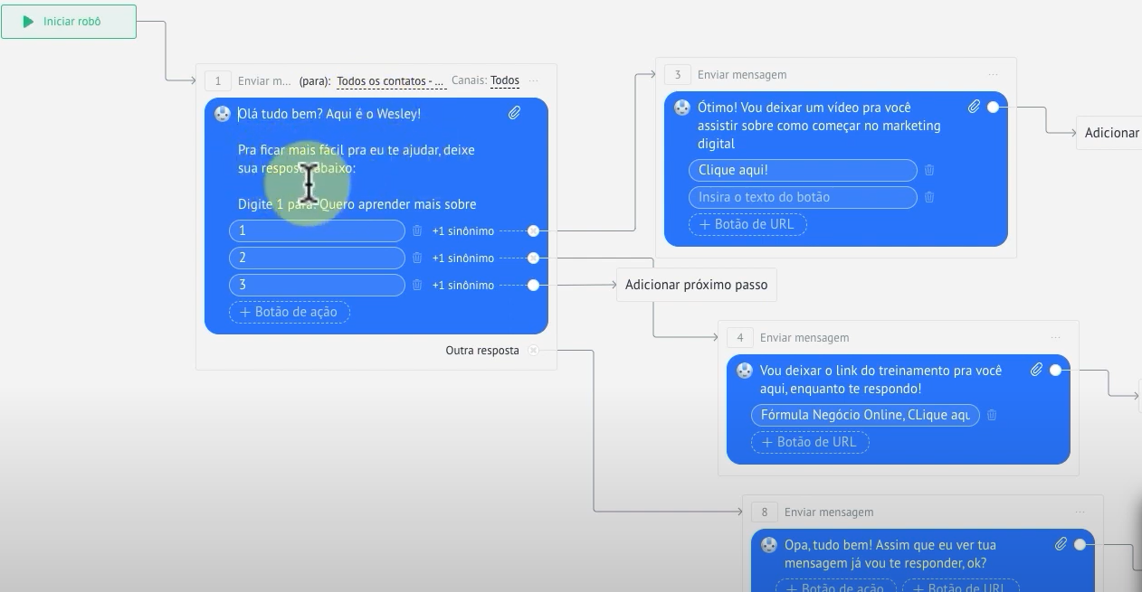

Slide 9 - Chat Interno por Lead
Comunique-se com sua equipe dentro do cartão do lead.
- Comentários visíveis apenas para a equipe.
- Coordene estratégias sem sair da tela do lead.
Benefícios:
- Alinhamento sem ruídos.
- Decisões rápidas e colaborativas.
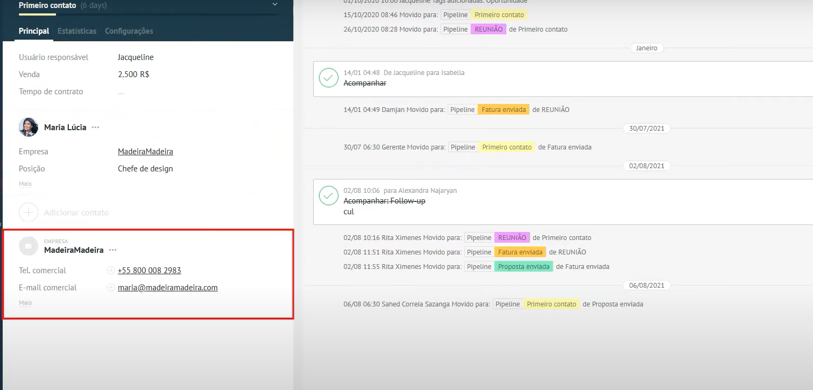

Slide 10 - Disparo em Massa e Mensagens Salvas
Campanhas e atendimentos otimizados.
- Disparo de mensagens em transmissão para até 256 contatos por dia.
- Templates prontos para respostas rápidas.
Benefícios:
- Ideal para campanhas sazonais.
- Padrão e agilidade no atendimento.

Slide 11 - Implementação com a Resili Sevenn
Na Resili Sevenn, você tem:
- Diagnóstico e mapeamento da operação
- Configuração completa do CRM
- Criação de funis personalizados
- Configuração de robôs e automações
- Treinamento da equipe + suporte

Slide 12 - Apresentação dos Planos

🟡 Plano Start – Implementação Completa
- Mapeamento do processo comercial
- Criação da conta Kommo com 6 meses de licença
- Funil de vendas personalizado
- Integrações com canais (WhatsApp, Instagram, e-mail e futuramente site)
- Criação de até 3 mensagens salvas
- Criação de 2 robôs simples (resposta automática para facilitar o 1° contato)
  - Robô de Boas-Vindas (WhatsApp ou Instagram)
  - Lembrete de Follow-up (agendado)
- Importação de leads existentes via planilha
- 1h de treinamento para a equipe
Investimento: R$ 1.997 à vista ou 3x de R$ 697,00

🔵 Plano Premium – Implementação + Gestão Estratégica e Acompanhamento
Inclui tudo do Start, e:
- Criação de automações avançadas
Fluxos personalizados com base no comportamento do lead. Exemplo:
- Lead clicou em “Quero falar com atendente” → notifica equipe + envia texto personalizado
- Lead não respondeu após 2 dias → envia lembrete automático com oferta especial
- Otimização contínua de robôs
  - A cada mês, ajustamos os textos, respostas e fluxos com base no que está dando mais resultado (testes A/B e sugestões de melhoria).
- Relatório de Performance mensal com insights
Entregamos um PDF com:
- Quantos leads chegaram
- Quantos responderam
- Tempo médio de atendimento
- Etapas mais “travadas” no funil
- Oportunidades de melhoria
- Gestão ativa do funil
  - Nossa equipe acompanha e movimenta os leads semanalmente dentro do funil, sinalizando os mais quentes e ajudando seu time a priorizar os melhores contatos.
- Criação de campanhas sazonais
  - Ex: campanha de Natal, Black Friday, Férias etc.
  - Preparamos automações e mensagens para impactar a base de leads com ofertas exclusivas — direto pelo WhatsApp.
- Suporte com prioridade
  - Atendimento direto com nossa equipe para tirar dúvidas e resolver ajustes urgentes em horário comercial.
- Reunião Mensal com analista
  - 1 vez por mês, fazemos uma call para revisar resultados, apresentar novas sugestões e evoluir a estratégia comercial do seu negócio com base no uso real do CRM

Investimento: R$ 2.997 à vista ou 6x de R$ 550,00 = 3.300
Renovação mensal opcional: R$ 440/mês

Slide 13 - Comparativo Visual dos Planos
Benefícios / Recursos | 🟡 Start | 🔵 Premium
Licença Kommo 6 meses inclusa | ✅ | ✅
Mapeamento do processo comercial | ✅ | ✅
Configuração do funil e integrações | ✅ | ✅
Robôs simples + mensagens salvas | ✅ | ✅
Treinamento da equipe (1h) | ✅ | ✅
Importação de leads | ✅ | ✅
Criação de automações avançadas | ❌ | ✅
Otimização contínua de robôs e mensagens | ❌ | ✅
Relatórios de performance mensais | ❌ | ✅
Gestão ativa do funil (leads) | ❌ | ✅
Criação de campanhas sazonais | ❌ | ✅
Suporte com prioridade via WhatsApp | ❌ | ✅
Reunião quinzenal com especialista da Resili | ❌ | ✅

Slide 14 - Chamada para Ação
Vamos destravar seu comercial com Kommo?
Entre em contato agora para agendar uma apresentação personalizada e começar a transformação da sua operação de vendas.
[Botão: Agendar Diagnóstico Gratuito] | WhatsApp: (XX) XXXXX-XXXX

